МАДОУ ЦРР – детский сад
Педагог-психолог Рожкова Н.В.

Консультация для родителей
О пользе паззлов и составных картинок

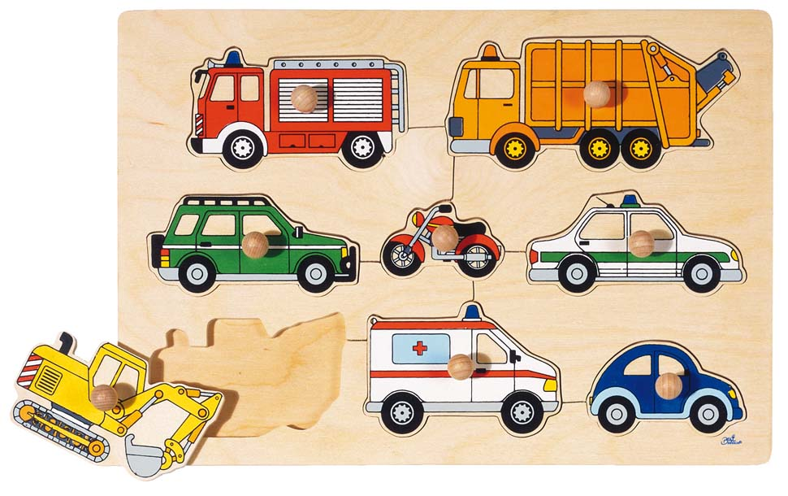
Сегодня на прилавках магазинов можно встретить невероятное число различных паззлов, составных картинок. Цель головоломок – собрать целое изображение из отдельных деталей. Составные картинки бывают разного уровня сложности. Можно выделить 4 их вида:
- Картинки – вкладыши.
- Разрезные картинки.
- Кубики с изображениями.
- Паззлы.
Давайте подробно рассмотрим каждую из категорий.
- Картинки – вкладыши
Очень эффективны в становлении и развитии наглядно-образного мышления. Развивают память, внимание, речь, логическое мышление, моторику рук, фантазию. Знакомят с геометрическими формами, понятиями величины, цвета, части и целого.
Это картинки с вырезанными частями. Нужно найти недостающие кусочки и вложить на свои места. Самый простой вариант, когда вырезанный элемент имеет ровные края и изображенный рисунок симметричен, например, круг и изображенное на нем солнышко. Потом можно предложить картинку с неровными краями. Следующий этап: ребенку предлагается картинка с ровными краями, а вот изображение несимметрично, например, цыпленок, изображенный на квадрате. Затем можно предложить вкладыши, в которых вырезанные элементы являются частью образа.

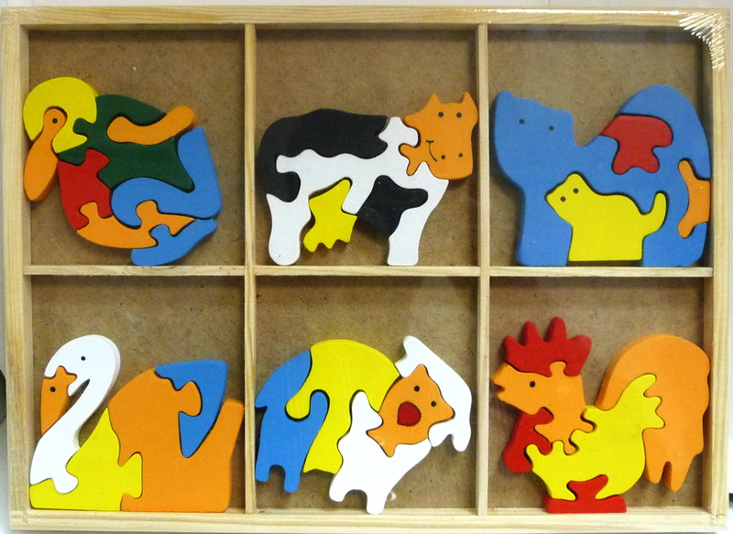

- Разрезные картинки
Уяснение понятий части и целого, отработка механических навыков и усидчивости. Закладываются основы комбинирования, синтезирования целого из деталей. Идет активное развитие речи, эмоциональной сферы, зрительно-двигательной координации и пространственного восприятия.
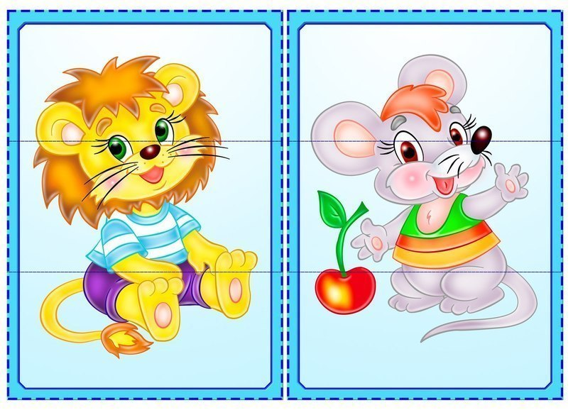
Картинки, разрезанные под прямым (в большинстве случаев) линиям. С самыми простыми разрезными картинками (изображен крупный предмет и поделен на две части) можно начинать заниматься с 1.5 лет.
Со временем можно усложнять задания, предлагая картинки, состоящие из большего числа деталей. На первых этапах, если малыш не справляется, помогите, соберите картинки сами, расскажите, что на них изображено, задавайте в процессе вопросы, загадывайте загадки про предметы. Предложите ребенку дособирать почти готовую картинку, добавив одну деталь, с каждым разом усложняйте задание - две детали, три…
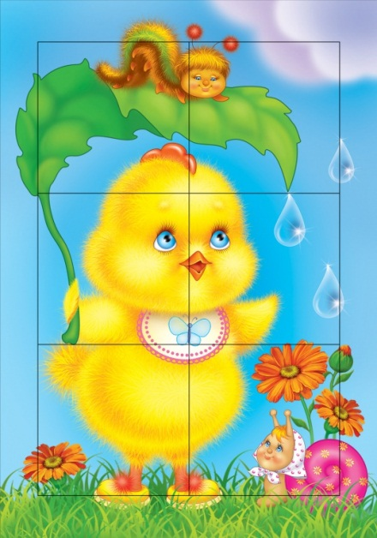
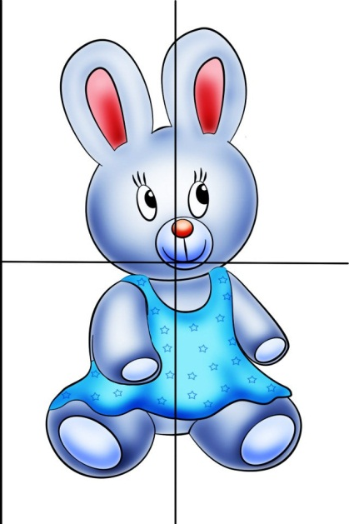

- Кубики с изображениями
Развивается наглядно-образное мышление, умение работать по образцу, зрительная память, внимание, логика.
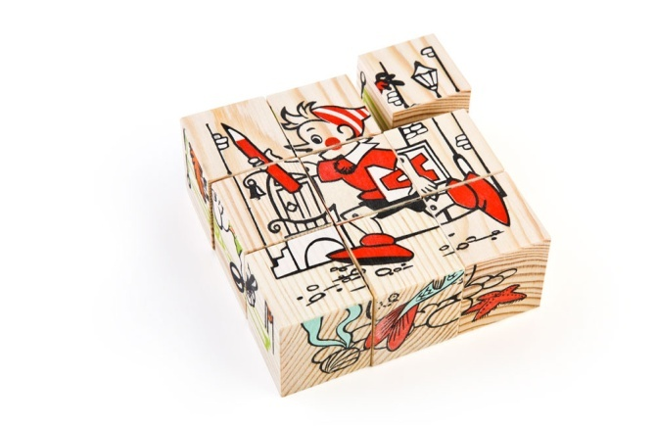
Кубики – любимая практически всеми малышами игра. Можно начинать занятия с 2 лет. С помощью кубиков можете познакомить ребенка разными понятиями. Например, на дно коробочки вложите рисунок-образец с изображением яблока. Попросите ребенка найти нужную часть кубика и вложить в коробочку. В результате сборки получается рисунок, а вы рассказываете, что такое яблоки, где они растут, что из них готовят… Попросите ребенка сложить рисунок без использования картинки образца. Комментируйте действия ребенка: поставили кубик верхний правый, теперь нижний левый, - развивая умение ориентироваться.
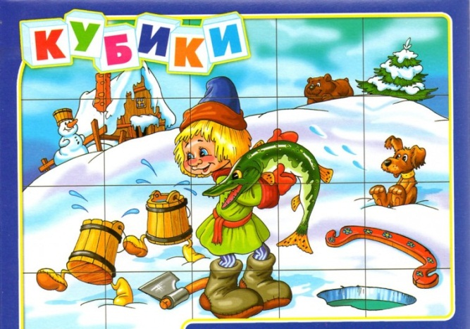
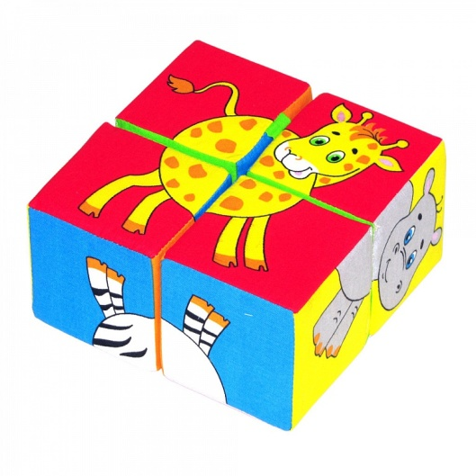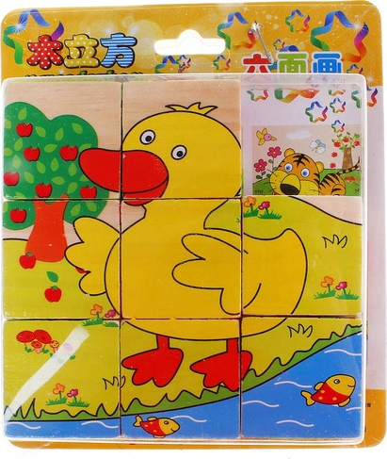

- Паззлы.
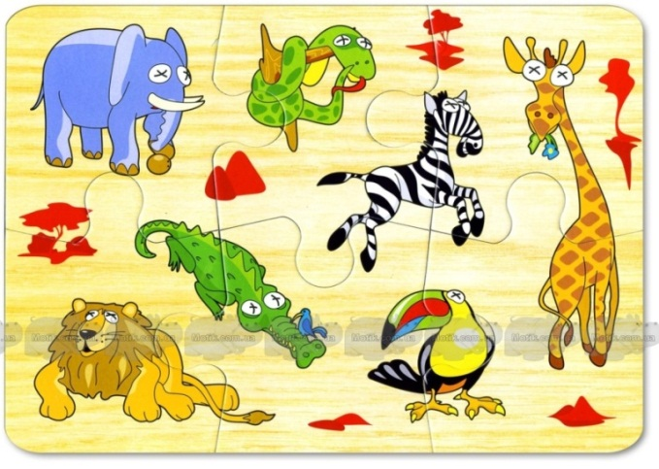
Развивают воображение, логическое мышление, мелкую моторику, внимание, целостность восприятия.
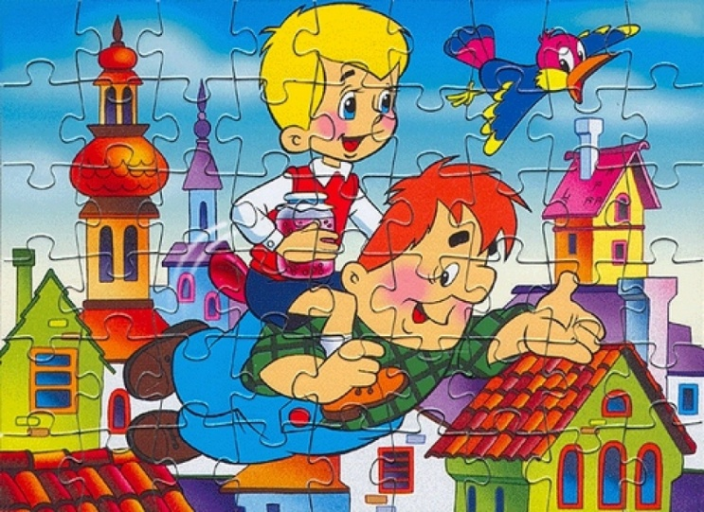
От перечисленных выше разрезных картинок паззлы отличаются тем, что имеют кривую линию соединения деталей. Поэтому нужно сопоставить форму одной детали с формами соседних деталей. Начинать собирать паззлы можно с 3.5-4 лет. Стоит учесть интерес ребенка и сложность паззлов. Сначала выберите те, которые включают небольшое число крупных деталей. Постепенно можно усложнять игру, увеличивая количество деталей и уменьшая их размер. Предметы, изображенные на паззлах, должны быть знакомы ребенку. Желательно, если это будет один крупный предмет, например, мультяшный герой. Первый раз необходимо будет самим собрать картинку, а потом убрать 2-3 детали и сказать ребенку: «Я собрал картинку, но подул сильный ветер и несколько деталей улетело. Помоги мне ее собрать снова».

Источник: журнал «Растем вместе».
Детские картинки: yandex.ru/images.

